Presseinformation Dezember 2021

Die neue Generation der Bemessung von Querkraftdornen
Kostenfreie Bemessungssoftware von MAX FRANK

Die MAX FRANK Egcodorn Software 2.0 zur Bemessung von Querkraftdornen überzeugt durch Design und Funktionsumfang. Die benutzerfreundliche Oberfläche und intuitive Bedienbarkeit des Programms ersparen dem Planer viel Zeit bei der Dimensionierung und setzen einen neuen Standard bei der Auslegung von Querkraftdornen in Dehnfugen.

Alle typischen Anschlusssituationen von Querkraftdornen sind als Templates im Programm wählbar, z. B. Platte zu Platte, Platte zu Wand, Wand zu Wand und weitere. Dabei lassen sich der Fugenverlauf, die Geometrie der Bauteile sowie die technischen Randbedingungen wie z. B. Betongüte und Betondeckung frei gestalten. Darüber hinaus kann der gewünschte Durchmesser der erforderlichen Zusatzbewehrung voreingestellt oder von der Bemessungssoftware automatisch ermittelt werden.
Querkraftbewehrung und 3D-Ansicht
Völlig neuartig ist die Möglichkeit der Bewehrungsoptimierung. Im Programm kann zwischen einer Längs- bzw. Normalbewehrung oder einer Querkraftbewehrung gewählt werden. Dies eröffnet für den Planer vielfältige Möglichkeiten bei der Bemessung der Platte und sorgt für eine optimale Lastein- bzw. Weiterleitung.

Die frei drehbare 3D-Ansicht ist ein weiterer, entscheidender Vorteil in der Darstellung und bei der Bearbeitung der Software. Durch eine klar strukturierte Benutzeroberfläche wird die intuitive Bedienung und Orientierung unterstützt.

Als Ergebnis der Bemessung berücksichtigt die Egcodorn Software 2.0 die Wirtschaftlichkeit eines Projektes. Alle verfügbaren Lösungsvarianten werden dem Bearbeiter nach Kostenkriterien sortiert vorgeschlagen. Die Ergebnisausgabe erfolgt in Form eines Berichtes mit einer Zusammenfassung aller gewählten Parameter und Berechnungen, einer Bestellliste und als 3D-DXF-Export.

Wählbare Querkraftdorn-Typen im Programm
An Betonbauwerken werden zur Unterbrechung von Bauteilen Dehnfugen vorgesehen, um Spannungsrisse zu vermeiden. Zur Übertragung von Querkräften an derartigen Fugen kommen sogenannte Querkraft- bzw. Schubdorne zur Anwendung. Hierfür stehen spezielle Grundtypen zur Auswahl, die entsprechend ihrer Konstruktion für unterschiedliche Anwendungen ausgelegt sind.

Sämtliche Querkraftdorn-Typen von MAX FRANK können im Bemessungsprogramm ausgewählt werden, selbst trittschallgedämmte Typen.

- Querkraftdorn Egcodorn® WN/WQ für hohe Lasten in Dehnfugen
- Querkraftdorn Egcodorn® DND für dynamisch beanspruchte Fugen
- Querkraftdorn Egcodübel für geringe und mittlere Lasten in Dehnfugen
- Trittschallgedämmter Querkraftdorn Egcotritt für Podest-, Laubengang- und Treppenlauf-Entkopplung

Kostenloser Download der Egcodorn Software 2.0
Die Egcodorn Software 2.0 steht als Download unter www.maxfrank.com/egcodorn-software zur Verfügung. Die kostenfreie Software kann 14 Tage lang ohne Registrierung getestet werden. Um die Software auch über diese 14-tägige Testphase hinaus kostenfrei nutzen zu können, wird der Benutzer aufgefordert, sich zu registrieren. Installationsvoraussetzung für die Software ist Windows 10.

Allgemeine Informationen zum Unternehmen
Individuelle Projektlösungen und Produkte der Unternehmensgruppe MAX FRANK sind international gefragt und finden sich in verschiedensten Bauwerkstypen, wie Hochhäuser, Brücken, Tunnel oder Infrastruktur wieder. MAX FRANK hat sich seit der Gründung zu einem international tätigen Bautechnologiezulieferer entwickelt - mit einer technisch anspruchsvollen und intensiven Verzahnung von industrieller Produktion, hochwertigen Produkten und vielfältigen Services begleitet die Unternehmensgruppe seine Kunden verlässlich in allen Bauphasen. Know-how, gewachsen in einem halben Jahrhundert, die Vielzahl bewährter und innovativer Produkte für den Stahlbetonbau und die technologische Bandbreite der Geschäftsbereiche Abstandhalter, Schalungstechnik, Bewehrungstechnik, Dichtungstechnik und Bauakustik generieren einen Mehrwert für die Kunden. Es schafft Bauteile mit neuer Funktionalität und mehr Wirtschaftlichkeit in den Arbeitsabläufen vor Ort.

Durch das ausgeprägte Werteverständnis versteht sich MAX FRANK darauf, Gräben zu überwinden und die unterschiedlichen Parteien für eine gemeinsame Agenda zu gewinnen. Dabei hilft die Fähigkeit, aufmerksam zuzuhören und die richtigen Fragen zu stellen – Fragen, die zum Kern der Aufgabe durchdringen und helfen, neue Einblicke zu erlangen und mehr und mehr gemeinsames Terrain abzustecken.

Bei MAX FRANK spricht man von: BUILDING COMMON GROUND

www.maxfrank.com

Bild 1:
Bemessungssoftware Egcodorn

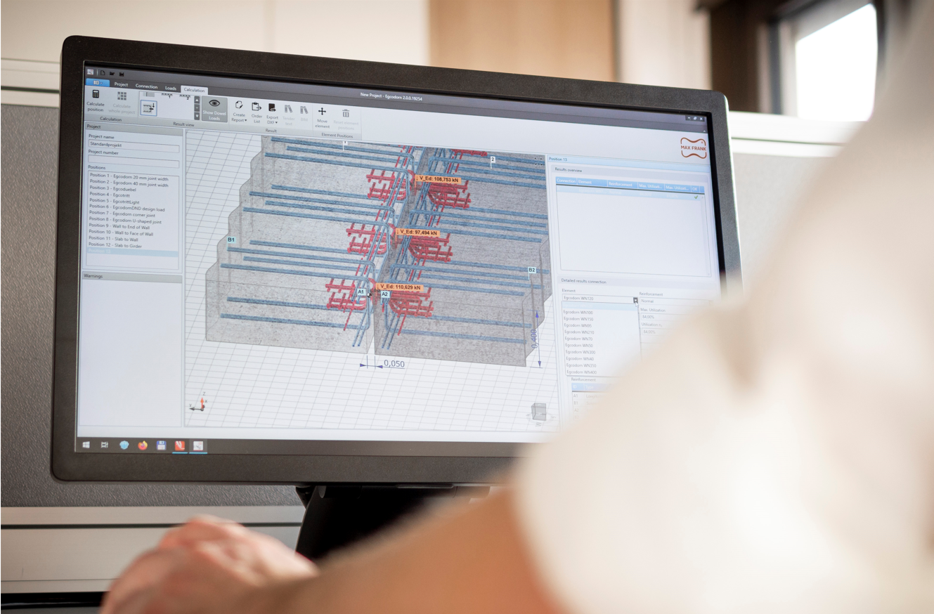
© MAX FRANK

Bild 2:
Benutzeroberfläche mit 3D-Ansicht

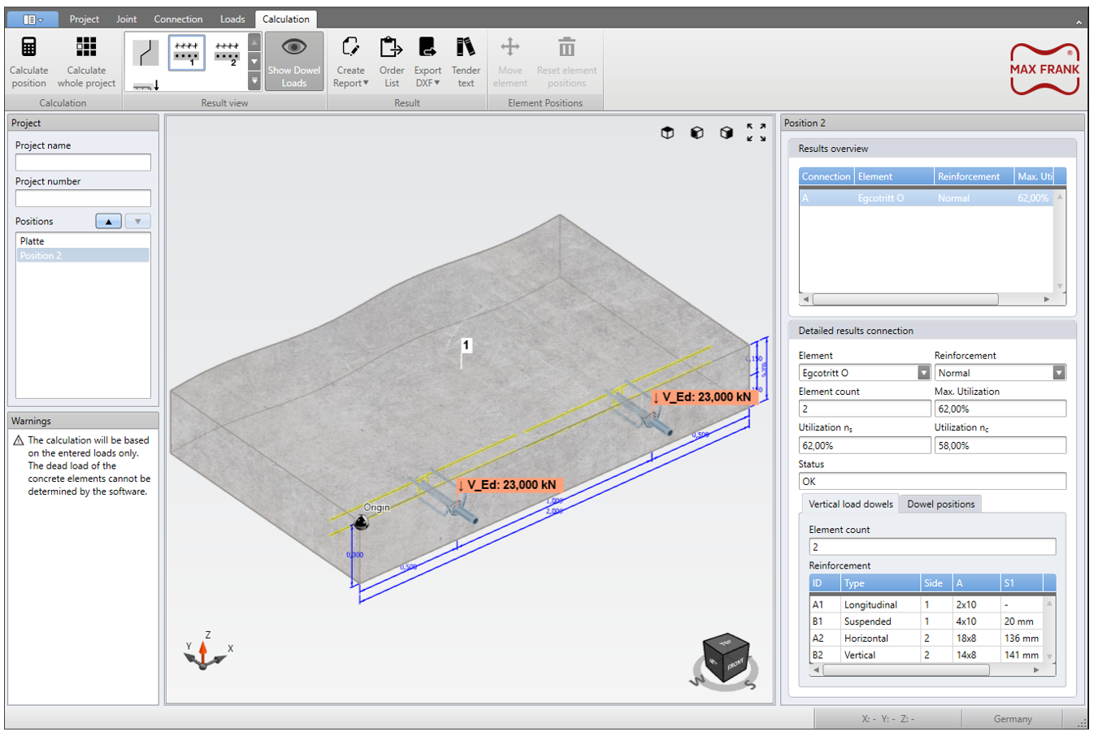
© MAX FRANK

Bild 3:
Querkraftbewehrung als Lösungsmöglichkeit wählbar

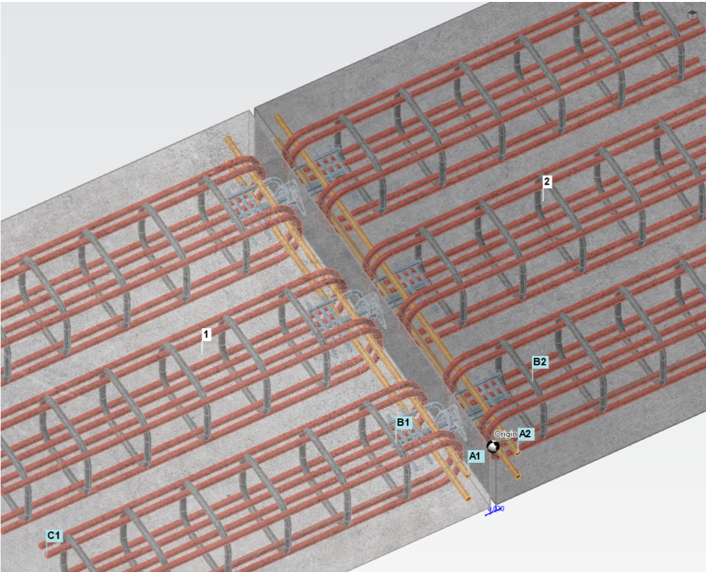
© MAX FRANK

Bild 4:
MAX FRANK Querkraftdorn Egcodorn® Typ WN

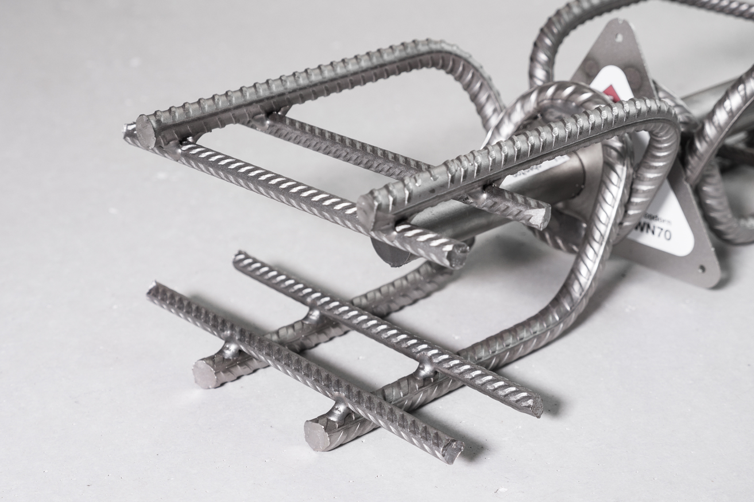

© MAX FRANK

Max Frank GmbH & Co. KG
Mitterweg 1
94339 Leiblfing

Tel. +49 9427 1890
Fax: +49 9427 1588

info@maxfrank.com
www.maxfrank.com

Pressekontakt:
Verena Vielreicher
presse@maxfrank.de

